**Практическая работа № 8**

**Тема: Планирование задач проекта**

**Цель:** Получение навыков создания проекта, настройки его календаря, ввода перечня работ и задания их параметров.

**Форма** занятия – практическое занятие с использованием компьютера.

**Задание 1. Рассмотреть и выполнить пример планирования работ проекта.**

**Этапы работы:**

**1.Настройка окна проекта**

* Запустить Microsoft Project 2016.
* Поместить в рабочем окне системы панель представлений – пункт меню **Вид/ Панель представлений**. Вид окна после настройки изображен на рис. 1.

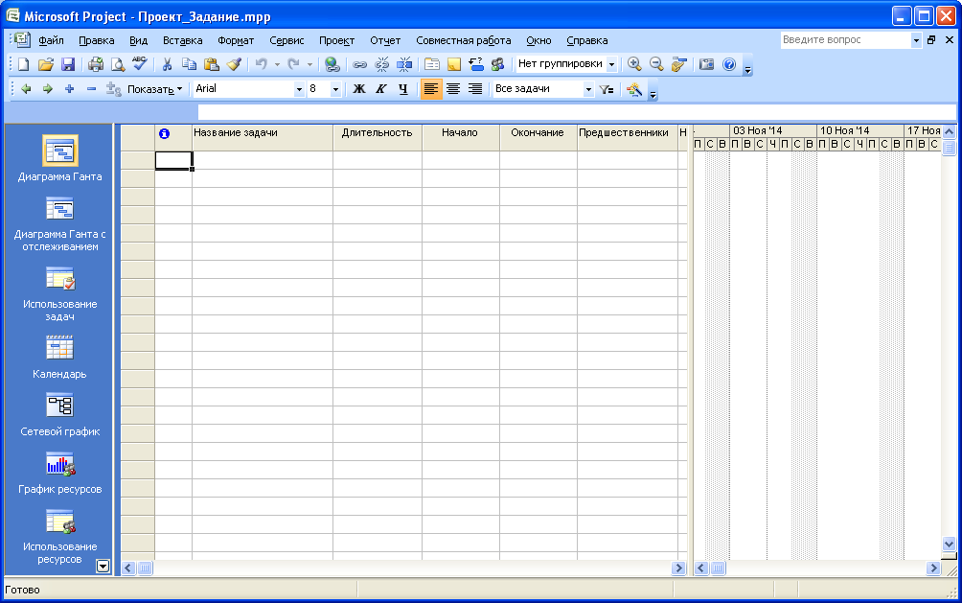

**Рис. 1.** Окно системы после настройки

**2.Сохранение проекта в файл**

* Пункт меню **Файл-Сохранить.**
* Откроется диалог сохранения файла, в котором необходимо выбрать папку для сохранения проекта и указать имя проекта **Разработка_Программы.**
* Нажать кнопку **Сохранить**.

**Примечание**. При всех последующих сохранениях проекта при помощи пункта меню **Файл-Сохранить** проект автоматически записывается в уже имеющийся файл без открытия диалога сохранения файла.

**3.Настройка календаря проекта**

* Открыть окно изменения рабочего времени – **Сервис (Проект) - Изменить рабочее время**.
* Для календаря **Стандартный** (открывается по умолчанию) выбрать вкладку **Исключения**.
* В поле Название первой пустой строки таблицы ввести **День согласия и примирения**.
* Щелчок мышью в поле **Начало** этой же строки – в этом поле появится кнопка выбора.
* Нажать эту кнопку выбора – откроется встроенный календарь.
* Выбрать в календаре ноябрь 2014 г и дважды щелкнуть мышью по дате 4 ноября – установится выбранная дата начала исключения. По умолчанию устанавливается такая же дата окончания исключения, и исключение считается нерабочими днями.

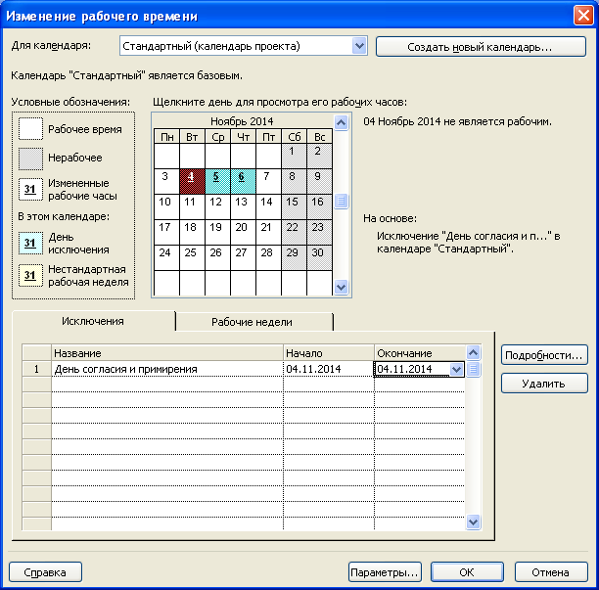

* Аналогично добавить исключение Новогодние праздники, начинающееся 31.12.14 и заканчивающееся 07.01.15. Итоговый вид окна после всех преобразований изображен на рис. 2.

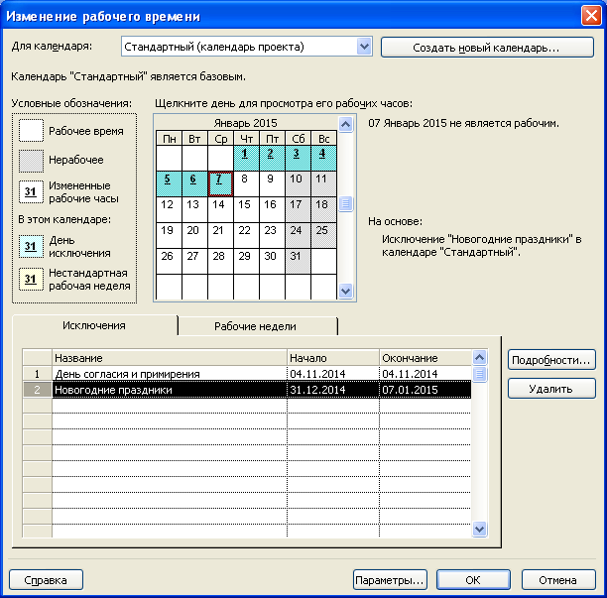

**Рис. 2.** Результат ввода исключений

**4.Ввод перечня задач проекта**

* Составить список задач проекта, содержащий вехи, фазы и обычные задачи. Расположить задачи таким образом, чтобы их порядок соответствовал последовательности выполнения, а после каждой фазы должны быть перечислены входящие в нее вехи и задачи. Для создаваемого проекта **Разработка_Программы** список задач приведен в табл.1.

|  |  |  |
| --- | --- | --- |
| Таблица 1. Список задач | | |
| **№** | **Название** | **Вид Задачи** |
| 1 | Начало реализации проекта | Веха |
| 2 | **Программирование** | Фаза |
| 3 | Постановка задачи | Задача |
| 4 | Разработка интерфейса | Задача |
| 5 | Разработка модулей обработки данных | Задача |
| 6 | Разработка структуры базы данных | Задача |
| 7 | Заполнение базы данных | Задача |
| 8 | Программирование завершено | Веха |
| 9 | **Отладка** | Фаза |
| 10 | Отладка программного комплекса | Задача |
| 11 | Тестирование и исправление ошибок | Задача |
| 12 | Составление программной документации | Задача |
| 13 | Отладка завершена | Веха |
| 14 | Конец проекта | Веха |

* В файле проекта выбрать на панели представлений **Диаграмма Ганта**.
* В столбец **Название задачи** последовательно ввести названия задач из табл. 1. По умолчанию все введенные задачи являются обычными задачами длительностью 1 день. На диаграмме Ганта они изображены отрезками синего цвета. Знак вопроса в столбце **Длительность** означает, что она не была задана пользователем и является предварительной.

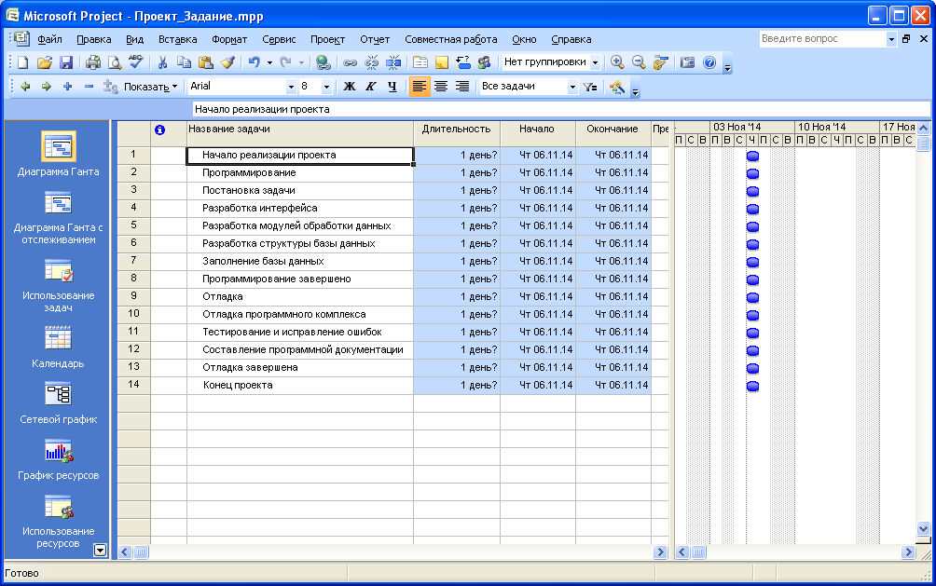

* В столбце **Длительность** установить для вех длительность в 0 дней. Результат – на диаграмме Ганта эти задачи будут изображены ромбиками. Результат ввода задач проекта изображен на рис. 3.

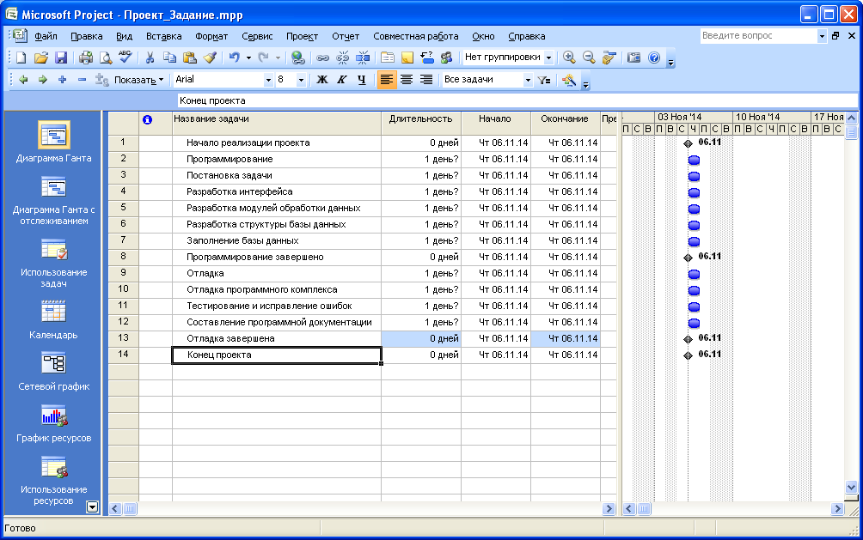

**Рис. 3.** Результат ввода перечня задач

**5.Преобразование задачи в фазу (этап)**

Для преобразования задачи в фазу все подзадачи этой фазы должны следовать в таблице непосредственно после нее.

* Удерживая нажатой левую кнопку мыши в области номеров задач, выделить строки задач с номерами 3 – 8.
* Нажать кнопку (на уровень ниже) на панели инструментов **Форматирование**. Результат – выделенные задачи становятся подзадачами, входящими в **Программирование**, а само **Программирование** – фазой, т.е. составной задачей. На диаграмме Ганта фаза изображается отрезком в виде горизонтальной скобки.
* Выделить задачи с номерами 10 – 13.
* Нажать кнопку (на уровень ниже). **Отладка** становится фазой, а выделенные задачи – ее подзадачами. Результат совпадает с изображением на рис. 4.

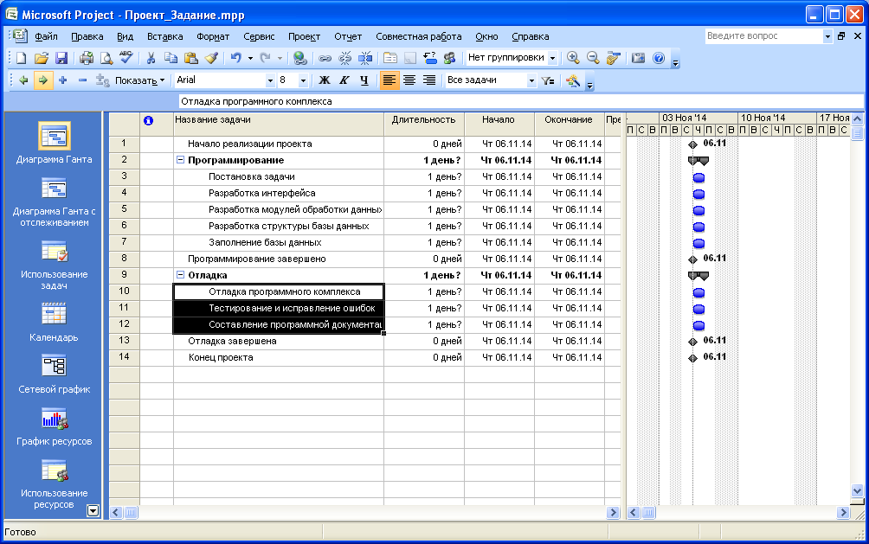

**Рис. 4. Создание фазы**

**6. Создание связи при помощи мыши**

* Навести мышь на ромбик вехи **Начало проекта**.
* Удерживая нажатой левую кнопку мыши переместить указатель на отрезок задачи **Постановка задачи**.
* Отпустить левую кнопку. Результат – между задачами создается связь, которая указывает что задача **Постановка задачи** следует за вехой **Начало проекта**. Эта связь изображается на диаграмме Ганта в виде стрелки.

**Создание связи возможно также в окне сведений о задаче. Для этого:**

* Дважды щелкнуть мышкой по строке задачи Разработка интерфейса в таблице (или вызвать контекстное меню).
* В открывшемся окне сведений о задаче выбрать вкладку **Предшественники**. Она изображена на рис. 5.

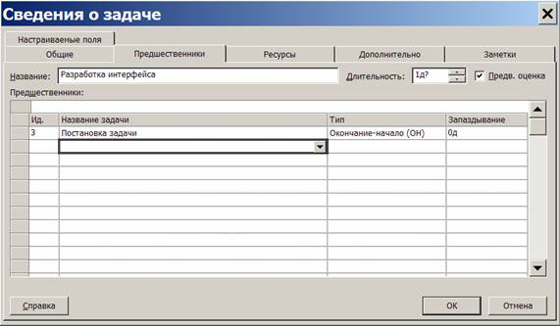

**Рис. 5.** Вкладка **Предшественники** окна сведений о задаче

* В первой строке таблицы в поле **Название задачи** выбрать **Постановка задачи**.
* Нажать Ok. Устанавливается связь **Постановка задачи ? Разработка интерфейса**.

**Кроме того, создание связи возможно при помощи столбца Предшественники**

* В таблице представления **Диаграмма Ганта** найти столбец **Предшественники**.
* В ячейку этого столбца строки задачи **Разработка модулей обработки данных** ввести номер задачи-предшественника 4.
* В результате установлена связь Разработка **интерфейса ? Разработка модулей обработки данных**, изображенная на рис. 6.

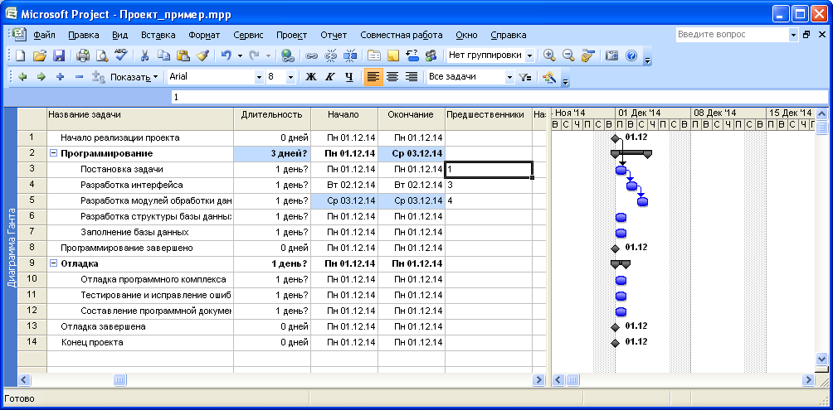

**Рис. 6.** Создание связи через столбец Предшественники

**7.Создание остальных связей проекта Разработка Программы**

Используя рассмотренные выше методы создать остальные связи проекта в соответствии с табл.2.

|  |  |  |  |
| --- | --- | --- | --- |
| Таблица 2. | | | |
| **№** | **Название** | **Предшественники** | **Длительность** |
| 1 | Начало реализации проекта |  | - |
| 2 | **Программирование** |  | - |
| 3 | Постановка задачи | 1 | 10 |
| 4 | Разработка интерфейса | 3 | 5 |
| 5 | Разработка модулей обработки данных | 4 | 7 |
| 6 | Разработка структуры базы данных | 3 | 6 |
| 7 | Заполнение базы данных | 6 | 8 |
| 8 | Программирование завершено | 5;7 | - |
| 9 | **Отладка** |  | - |
| 10 | Отладка программного комплекса | 8 | 5 |
| 11 | Тестирование и исправление ошибок | 10 | 10 |
| 12 | Составление программной документации | 10 | 5 |
| 13 | Отладка завершена | 11;12 | - |
| 14 | Конец проекта | 13 | - |
|  |  |  |  |

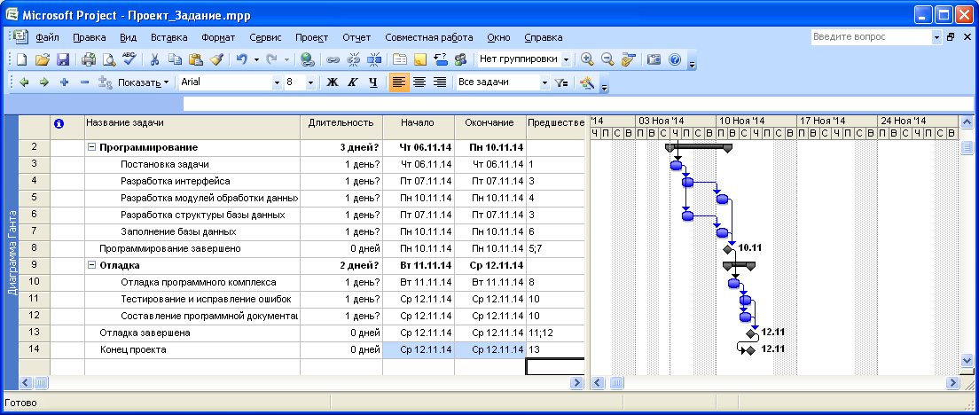

**8.Ввод длительности задач**

Ввод длительности задач выполняется в столбце **Длительность** таблицы диаграммы Ганта или в одноименном поле, расположенном на вкладке **Общие окна сведений о задаче**. Необходимо самостоятельно задать длительности задач проекта Разработка Программы в соответствии с табл.2.

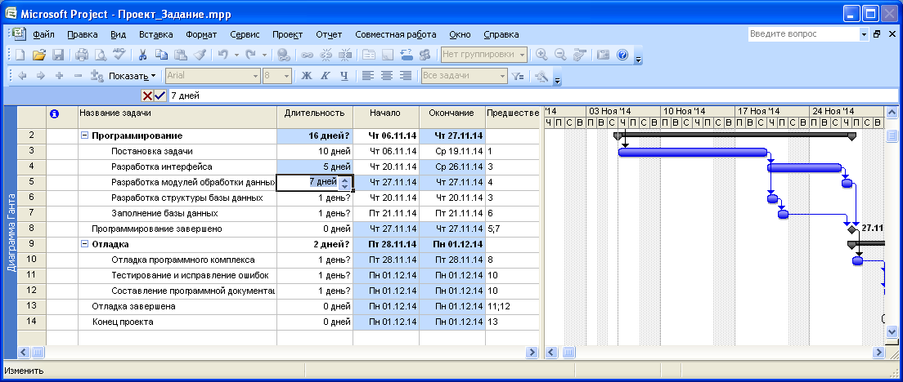

При установке длительности Диаграмма растягивается, поэтому просто уменьшите масштаб отображения

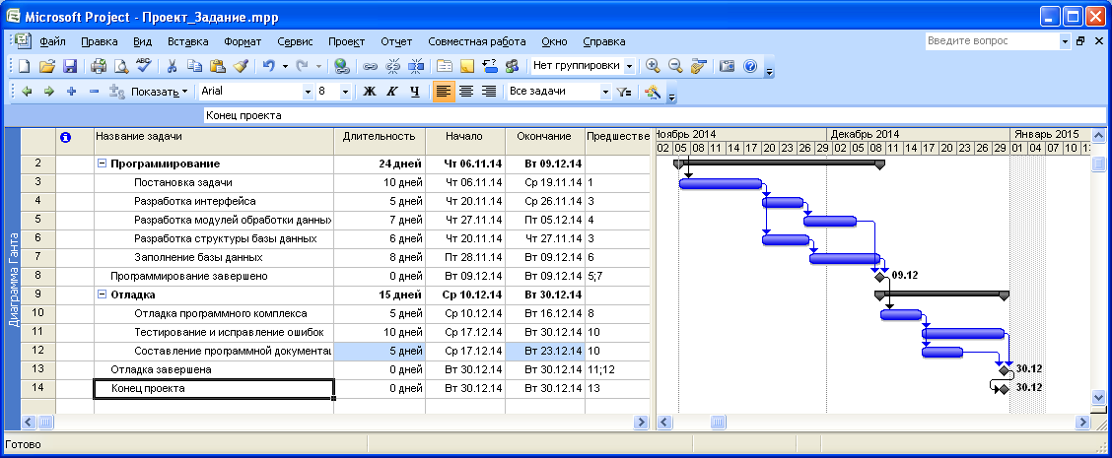

**9.Типы связей, задержки, опережения и ограничения**

* Двойной щелчок мыши по строке задачи **Тестирование** **и исправление ошибок** в таблице.
* В открывшемся окне сведений о задаче выбрать вкладку **Предшественники**.
* В строке предшественника **Отладка программного комплекса** изменить значение поля **Тип** на **Начало-начало**, а в поле **Запаздывание** установить **3д** (отрицательное значение означает задержку).
* Нажать **Ok**.

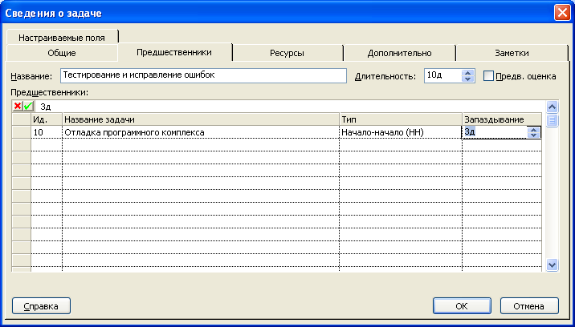

* Двойной щелчок мыши по строке задачи **Составление программной документации**.
* В открывшемся окне сведений о задаче выбрать вкладку **Дополнительно**.
* В поле **Тип** выбрать ограничение **Как можно позже**.
* Нажать **Ok**.

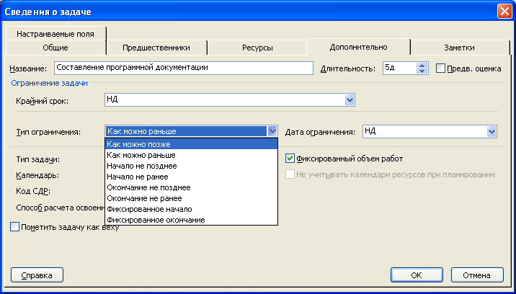

Результат преобразований изображен на рис. 7.

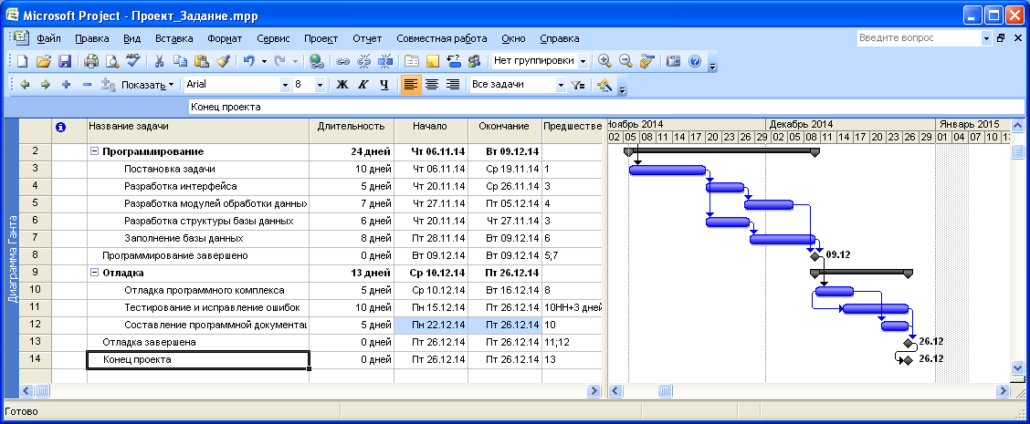

**Рис. 7.** Диаграмма ганта с задержками

**10.Ввод даты начала проекта**

* Выбрать пункт меню **Проект – Сведения о проекте**.
* В открывшемся окне в поле **Дата Начала** ввести дату 01.12.2014.
* Нажать **Ok**.

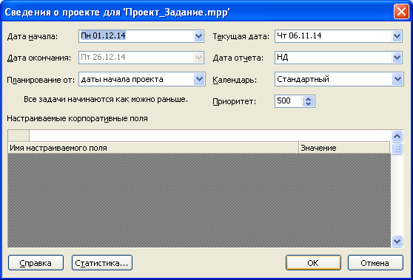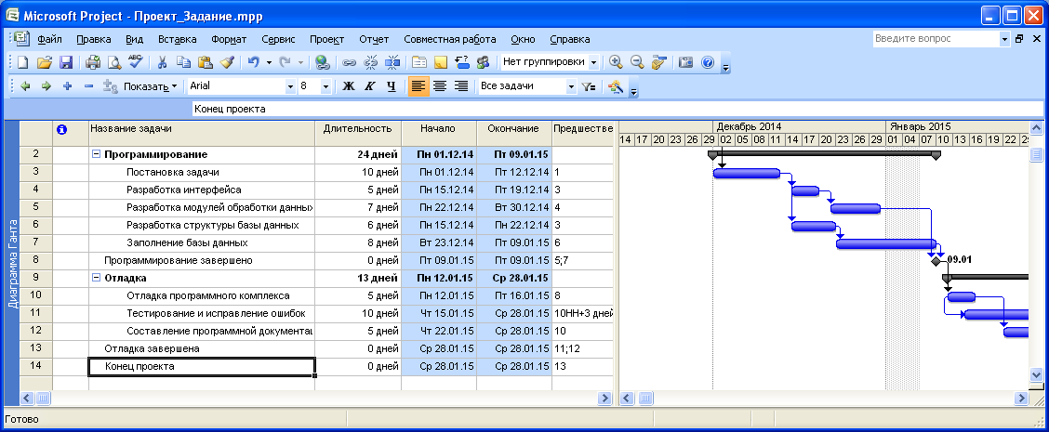

Итоговый вид Диаграммы Ганта

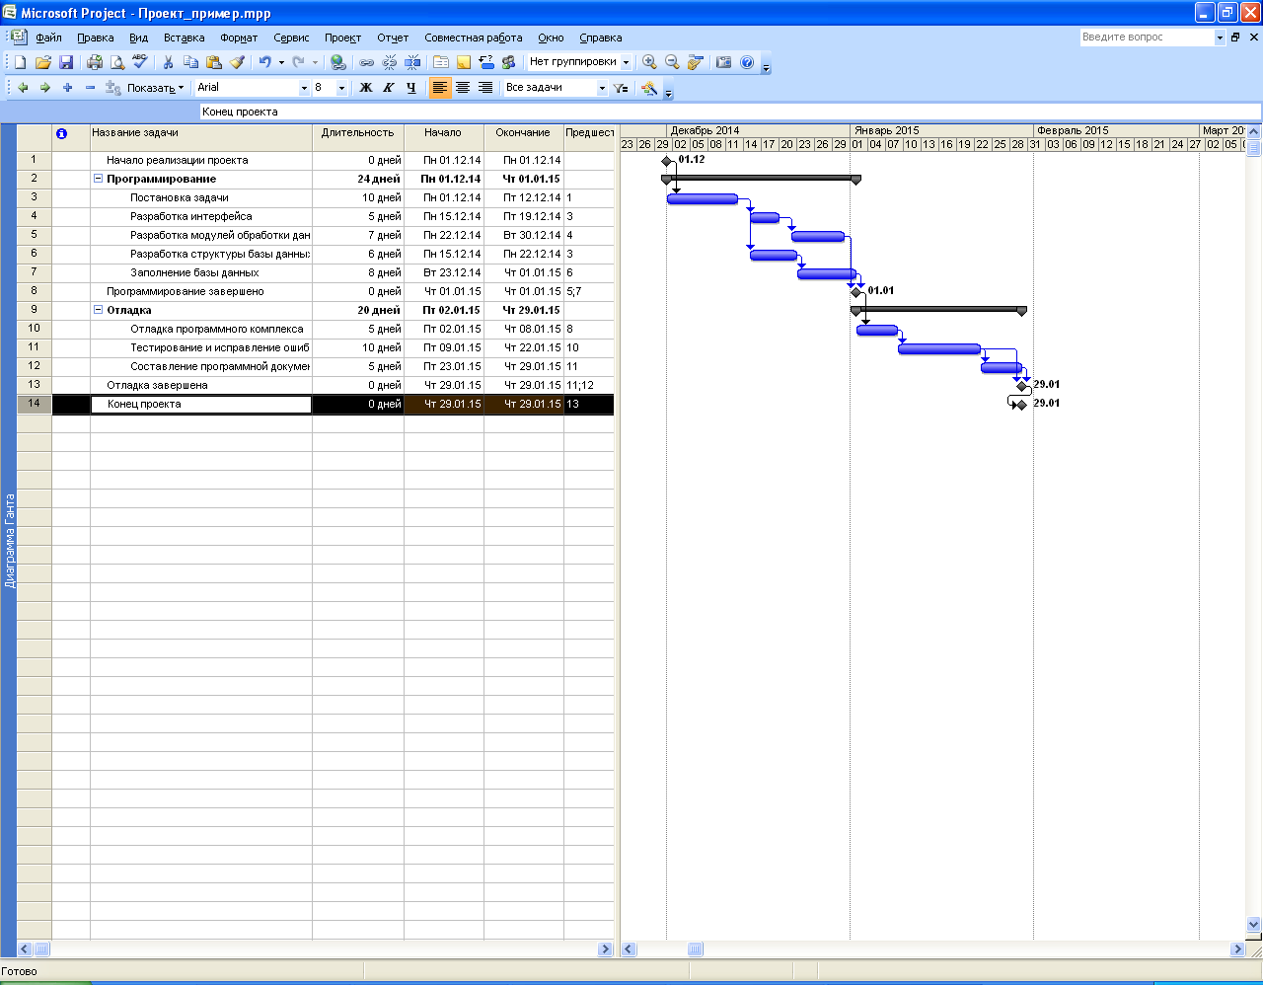

**Задание № 2. Построить Диаграмму Ганта для проекта «Модернизация компьютерного класса» в программе MS Project.**

При разработке учитывать совокупность задач и длительность работ установленных в предыдущих работах.